S
CDIP/21/10
ORIGINAL: INGLÉS
fecha: 26 DE MARZO DE 2018

Comité de Desarrollo y Propiedad Intelectual (CDIP)

Vigesimoprimera sesión
Ginebra, 14 a 18 de mayo de 2018

Informe sobre la contribución de la OMPI a la aplicación de los objetivos de desarrollo sostenible y las metas conexas

preparado por la Secretaría

En su decimoctava sesión, el Comité de Desarrollo y Propiedad Intelectual (CDIP) solicitó a la Secretaría que presentara al Comité, en su primera sesión del año, un informe anual con información sobre la contribución de la OMPI al cumplimiento de los Objetivos de Desarrollo Sostenible (ODS) y las metas conexas en lo relativo a:

a) las actividades e iniciativas emprendidas individualmente por la Organización;

b) las actividades realizadas por la Organización como parte del Sistema de las Naciones Unidas; y

c) la asistencia prestada por la OMPI a los Estados miembros que la solicitaron.

Este informe se presenta de conformidad con dicha petición. También contribuye al debate iniciado en la decimoquinta sesión del Comité sobre la manera en que la OMPI ayudaría a los Estados miembros en la consecución de los objetivos de la Agenda 2030 para el Desarrollo Sostenible.

3. A ese respecto, el Comité examinó en sus sesiones decimosexta, decimoséptima y decimoctava una serie de documentos titulados, respectivamente: “La OMPI y la Agenda para el Desarrollo después de 2015” (documento CDIP/16/8), “Esquema de las actividades de la OMPI relacionadas con la aplicación de los Objetivos de Desarrollo Sostenible (ODS)” (documento CDIP/17/8) y “Recopilación de las aportaciones de los Estados miembros sobre los Objetivos de Desarrollo Sostenible pertinentes para la labor de la OMPI” (documento CDIP/18/4). El primer informe anual sobre la contribución de la OMPI a la aplicación de los Objetivos de Desarrollo Sostenible y las metas conexas se presentó al Comité en su decimonovena sesión (véase el documento CDIP/19/6).

LA OMPI Y LA AGENDA 2030 PARA EL DESARROLLO SOSTENIBLE

4. “Transformar nuestro mundo: la Agenda 2030 para el Desarrollo Sostenible” (Agenda 2030) es un amplio conjunto de objetivos y metas aprobado por unanimidad por la Asamblea General de las Naciones Unidas en septiembre de 2015 para la plena aplicación, a más tardar, en 2030. Los Objetivos y las metas son de carácter integrado e indivisible y conjugan las tres dimensiones del desarrollo sostenible: económica, social y ambiental. La Agenda 2030 es un plan universal que comprende a todos los países, tanto desarrollados como en desarrollo, teniendo en cuenta las diferentes realidades nacionales, capacidades, políticas y prioridades. Se funda en los resultados de las principales conferencias y cumbres de las Naciones Unidas (ONU), así como en los logros de los Objetivos de Desarrollo del Milenio y se busca determinar soluciones integradas para los restantes importantes desafíos que plantea el desarrollo sostenible.

5. Para la aplicación de la Agenda 2030, los Estados miembros reconocieron que cada país tiene la responsabilidad primordial de su propio desarrollo económico y social, y reconocieron que la escala y las aspiraciones de la nueva agenda exigen una alianza mundial revitalizada, que aglutine a los gobiernos, el sector privado, la sociedad civil, el sistema de las Naciones Unidas y otras instancias, y la movilización de todos los recursos disponibles. Por su condición de organismo especializado de las Naciones Unidas, la OMPI ha participado en calidad de observador en la negociación y la aprobación de la Agenda 2030.

6. Cabe señalar que no hay referencia directa a la propiedad intelectual (PI) en los objetivos y metas que componen la Agenda 2030, con la excepción del párrafo 3.b del Objetivo 3 en el cual se mencionan los derechos de PI en relación con las flexibilidades necesarias para proteger la salud pública, de conformidad con la Declaración de Doha relativa al Acuerdo sobre los Derechos de Propiedad Intelectual relacionados con el Comercio (Acuerdo sobre los ADPIC) y la Salud Pública. Además, no existen indicadores relacionados con la PI en el actual marco de indicadores mundiales, aprobado en 2017 por la Comisión de Estadística de las Naciones Unidas, el Consejo Económico y Social de las Naciones Unidas y la Asamblea General de las Naciones Unidas.

7. También cabe observar que en toda la Agenda 2030, particularmente en el ODS 9, se reconoce que la ciencia, la tecnología y la innovación constituyen un importante elemento que impulsa la consecución de los ODS. La innovación es la esencia misma de la misión de la OMPI. El ODS 9 es el más relevante para el mandato de la OMPI.

8. Sin embargo, muchos de los ODS dependen de la creación y difusión de tecnologías innovadoras. La innovación y la creatividad no son objetivos en sí, sino medios e instrumentos para dar soluciones creativas a los problemas del desarrollo y, por constituir la esencia del sistema, influyen en muchos de los ODS. Como tal, la innovación repercute de forma directa en el ODS 2 (Hambre cero), el ODS 3 (Salud y bienestar), el ODS 6 (Agua limpia y saneamiento), el ODS 7 (Energía asequible y no contaminante), el ODS 8 (Trabajo decente y crecimiento económico), el ODS 11 (Ciudades y comunidades sostenibles) y el ODS 13 (Acción por el clima). Como eje de políticas, la innovación puede contribuir a la consecución del ODS 1 (Fin de la pobreza), el ODS 8 (Trabajo decente y crecimiento económico), el ODS 14 (Vida submarina) y el ODS 15 (Vida de ecosistemas terrestres). Además, algunos ODS son pertinentes para los parámetros de un marco normativo de innovación, en particular, el ODS 5 (Igualdad de género), el ODS 8 (Trabajo decente y crecimiento económico), el ODS 10 (Reducción de las desigualdades) y el ODS 12 (Producción y consumo responsables).

9. En una resolución reciente relativa al Impacto del cambio tecnológico rápido en la consecución de los Objetivos de Desarrollo Sostenible, la Asamblea General de las Naciones Unidas hizo hincapié en que “la ciencia, la tecnología y la innovación, incluidas las tecnologías ecológicamente racionales, pueden desempeñar una función vital en el desarrollo y en la facilitación de las iniciativas que permiten hacer frente a los problemas mundiales, como las iniciativas encaminadas a erradicar la pobreza, lograr la seguridad alimentaria y la nutrición, mejorar la agricultura, ampliar el acceso a la energía y aumentar la eficiencia energética, combatir las enfermedades, mejorar la educación, proteger el medio ambiente, acelerar el ritmo de la diversificación y la transformación económicas, mejorar la productividad y la competitividad y, en última instancia, apoyar el desarrollo sostenible”.

A. las actividades e iniciativas emprendidas individualmente por la Organización

10. La Agenda de la OMPI para el Desarrollo es esencial en la contribución de la OMPI a la aplicación de la Agenda 2030. Desde su aprobación en 2007 las consideraciones de desarrollo se convirtieron en parte integral de la labor de la OMPI, y aumentó notablemente la dimensión de desarrollo en las actividades y deliberaciones de la Organización. La aplicación eficaz de la Agenda para el Desarrollo es una prioridad fundamental y un componente importante de la asistencia que la OMPI puede proporcionar a sus Estados miembros, en el marco de su mandato, para contribuir a la consecución de los ODS. En la presente sesión del Comité se presenta un informe detallado relativo a la aplicación de la Agenda para el Desarrollo.

11. La PI puede contribuir a la consecución de los ODS facilitando la utilización y difusión de las nuevas ideas y tecnologías. Un sistema de PI equilibrado y eficaz propicia la innovación y la creatividad en la esfera nacional y su conocimiento y difusión internacional en beneficio de todos. El sistema de PI también puede contribuir a respaldar la circulación del saber y de los conocimientos técnicos dentro de los países y entre ellos, por la vía de difundir la información relativa al proceso de innovación y de sentar las bases jurídicas para el establecimiento de alianzas y colaboraciones de las partes interesadas que componen el ecosistema de la innovación.

12. En ese contexto, la OMPI ofrece un amplio espectro de programas, plataformas, proyectos y actividades que ayudan a los Estados miembros a crear o reforzar las condiciones que propicien la innovación y la creatividad, lo cual puede ser decisivo para la consecución de los ODS.

13. La OMPI asiste a sus Estados miembros, en particular, los países en desarrollo y los países menos adelantados que así lo solicitan, en la elaboración de estrategias nacionales de PI que fomenten y faciliten la creación, mejora, gestión y protección eficaces de la PI en la esfera nacional. El marco jurídico del sistema de PI, que incluye 26 tratados internacionales administrados por la OMPI y las legislaciones nacionales de PI, reviste suprema importancia para el ecosistema de la innovación en la economía mundial. Fomenta condiciones positivas que propician la innovación en el desarrollo tecnológico y la diversidad en la creatividad, las cuales serán importantes para la consecución de los ODS.

14. La asistencia en materia legislativa y normativa que brinda la OMPI se funda en el marco jurídico multilateral y tiene por objeto apoyar el progreso de la tecnología, la investigación y la innovación de los países en desarrollo, particularmente, sentando un marco normativo favorable. La actividad legislativa de los Estados miembros se ha intensificado, en particular debido a su mayor participación en los procesos regionales de integración económica y en los convenios comerciales preferenciales. Además, varios Estados miembros revisan su legislación de patentes para incorporar políticas públicas propias o para reflejar su adhesión a los tratados multilaterales sobre patentes, particularmente, el Tratado de Cooperación en materia de Patentes (PCT), el Tratado de Budapest y el Tratado sobre el Derecho de Patentes (PLT), o bien aplican por primera vez esos tratados por la vía reglamentaria. Asimismo, los países que pasan a ser miembros de la Organización Mundial del Comercio (OMC) revisan de forma sistemática sus marcos jurídicos. Por lo tanto, las solicitudes de asesoramiento en el ámbito legislativo siguen la misma evolución. Durante el período abarcado por el presente informe se brindó asistencia legislativa a nueve Estados miembros que así lo solicitaron, elaborando comentarios y preparando proyectos de ley.

15. Diversas bases de datos de la OMPI, de prestigio mundial, también contribuyen a fomentar la innovación: Patentscope tiene por finalidad realzar la importancia que posee la riqueza de información tecnológica en lo que respecta a facilitar la transferencia de conocimientos e impulsar el desarrollo. Contiene datos de patentes correspondientes a más de 60 millones de tecnologías divulgadas, los cuales se pueden consultar gratuitamente en Internet. La Base Mundial de Datos sobre Marcas contiene más de 20 millones de registros correspondientes a marcas, denominaciones de origen y escudos de armas, banderas y otros emblemas de Estado que gozan de protección internacional, así como nombres, abreviaciones y emblemas de organizaciones intergubernamentales; en la Base Mundial de Datos sobre Dibujos y Modelos se puede buscar gratuitamente más de 1.770.000 diseños industriales registrados al amparo del Sistema de La Haya, que es administrado por la OMPI, o incluidos en las colecciones nacionales participantes; WIPO Lex es la fuente internacional por excelencia de legislación de PI, en la cual, además de los tratados administrados por la OMPI y otros tratados de propiedad intelectual (PI), se puede consultar gratuitamente las leyes y reglamentos de los Estados miembros de la OMPI, de las Naciones Unidas y de la OMC; el Centro de Datos Estadísticos de la OMPI sobre PI es la más importante fuente internacional de consulta de las actividades en el campo de la PI y constituye un medio útil para los profesionales, los investigadores y los encargados de la formulación de políticas de PI del mundo entero.

16. Varias plataformas de la OMPI fomentan la innovación ayudando a los Estados miembros y a diversos usuarios a fortalecer la capacidad de comprender y aprovechar las tendencias observadas en los campos normativo, comercial y de las tecnologías innovadoras:

a) Más de 600 centros de apoyo a la tecnología y la innovación (CATI) de la OMPI facilitan a los innovadores de más de 40 países el acceso a servicios locales de información sobre tecnología y otros servicios conexos de alta calidad, contribuyendo a que exploten su potencial innovador y a que creen, protejan y gestionen sus derechos de propiedad intelectual (PI). Entre los servicios que ofrecen los CATI figuran el acceso por Internet a distintos recursos, por ejemplo, patentes y otro material, y a publicaciones de PI; la asistencia para la búsqueda y recuperación de información sobre tecnologías; la formación en búsquedas en bases de datos; las búsquedas por encargo; el estudio de la tecnología y la competencia; la información elemental sobre la legislación, gestión y estrategia relativas a la propiedad industrial; y la comercialización y el marketing de tecnología. En 2017 la OMPI recibió 12 nuevas peticiones de Estados miembros para establecer redes de CATI tras la firma de un acuerdo de prestación de servicios. Además, se dictó formación sobre los CATI para establecer y reforzar los servicios y su sostenibilidad en 31 Estados miembros que así lo solicitaron.

b) El Sistema de Automatización para las Oficinas de PI (IPAS) es un sistema de automatización de la labor administrativa, de carácter modular, que se utiliza en más de 80 países en desarrollo de todo el mundo para automatizar los trámites administrativos y de gestión de la PI. El IPAS es una de las piezas fundamentales de la infraestructura mundial de PI que proporciona la OMPI, junto con un conjunto de servicios de modernización, para brindar una solución de automatización completa y sostenible a las oficinas de PI que así lo solicitan y que pertenecen a países en desarrollo con distintos niveles de desarrollo, recursos, capacidades, competencias e infraestructura;

c) El Acceso centralizado a los resultados de la búsqueda y el examen (CASE), otro sistema de la OMPI, permite a las oficinas de patentes participantes buscar y transmitir de forma segura la documentación de búsqueda y examen correspondiente a las solicitudes de patente con el objetivo de mejorar la calidad y eficacia del proceso de búsqueda y examen de patentes que realizan las oficinas de patentes nacionales y regionales;

d) Por último, el Servicio de Acceso Digital de la OMPI (DAS) permite la transmisión electrónica segura de los documentos de prioridad entre las oficinas de propiedad intelectual participantes. El sistema permite a los solicitantes y a las oficinas cumplir el requisito que fija el Convenio de París para la certificación por medios electrónicos.

17. La OMPI contribuye también al ecosistema de la innovación con varios informes analíticos: los informes sobre la PI en el mundo, los Indicadores Mundiales de Propiedad Intelectual y el Índice Mundial de Innovación, y además, con varias alianzas, según se recomienda en el ODS 17. De entre dichas alianzas cabe mencionar los siguientes programas:

a) El Acceso a la Investigación para el Desarrollo y la Innovación (ARDI) tiene por fin aumentar la disponibilidad de información científica y técnica en los países en desarrollo. El ARDI mejora el acceso a las publicaciones profesionales de varios campos de la ciencia y la técnica y de ese modo aspira a consolidar la capacidad de participación de los países en desarrollo en la economía mundial del conocimiento y respaldar la labor de los investigadores de los países en desarrollo encaminada a crear y mejorar nuevas soluciones a los problemas técnicos que se suscitan en la esfera nacional e internacional. En la actualidad, gracias al Programa ARDI, 121 países y territorios en desarrollo tienen acceso a unas 30.000 publicaciones, libros y obras de consulta de más de un centenar de editoriales.

b) El programa de Acceso a la Información Especializada sobre Patentes (ASPI) es una asociación de los sectores público y privado administrada por la OMPI y que se estableció gracias a la colaboración de los principales proveedores de la información contenida en patentes. Con el programa de acceso a la información especializada sobre patentes (ASPI), las oficinas de patentes y las instituciones universitarias y de investigación de los países en desarrollo pueden utilizar gratuitamente o por precio médico complejos medios y servicios de recuperación y análisis de los datos de patentes.

c) El Consorcio de Libros Accesibles (ABC) es una asociación público-privada que tiene por fin aumentar en todo el mundo el número de los libros de formato accesible, como braille, sonoro, texto electrónico y letra grande, que se destinan a las personas ciegas, con discapacidad visual o con otras dificultades para acceder al texto impreso. Engloba a organizaciones que representan a las personas con dificultades para acceder al texto impreso, como la Unión Mundial de ciegos (UMC), a bibliotecas para ciegos, a instituciones de normalización y a otras que representan a los autores, las editoriales y los organismos de gestión colectiva. El ABC brinda capacitación y asistencia técnica en los países en desarrollo a las instituciones gubernamentales, no gubernamentales y del sector privado que deseen fomentar la producción de libros en formato accesible. El Consorcio ofrece también un Servicio Mundial de Libros gracias al cual las bibliotecas que están al servicio de las personas con dificultades para acceder al texto impreso pueden compartir las obras de sus respectivos fondos.

d) WIPO Re: Search es un consorcio establecido en colaboración con BIO Ventures for Global Health (BVGH) y con el asesoramiento técnico de la Organización Mundial de la Salud (OMS) y tiene la misión de catalizar la creación de productos médicos para combatir las enfermedades tropicales desatendidas (ETD), el paludismo y la tuberculosis, mediante alianzas de investigación innovadoras y la difusión de los conocimientos entre las principales compañías farmacéuticas y otras instituciones de investigación del sector público y privado. Brinda acceso a la propiedad intelectual, incluidos los compuestos farmacéuticos, tecnologías, conocimientos técnicos y datos disponibles para la investigación y desarrollo en el campo de las ETD, la tuberculosis y el paludismo, con el fin de acelerar el descubrimiento y fabricación de medicamentos, vacunas y diagnósticos, y de idear nuevas soluciones en favor de las personas afectadas por dichas enfermedades, como se estipula en el ODS 3.

e) WIPO GREEN fomenta la innovación y la difusión de las tecnologías verdes vinculando a los proveedores de tecnología y de servicios con quienes buscan soluciones innovadoras. Aglutina a un amplio conjunto de partes de la cadena de valor de la innovación en tecnologías verdes y vincula a los propietarios de nuevas tecnologías con individuos y empresas que prevén comercializar, licenciar o distribuir una tecnología verde. Con este programa la OMPI ayuda a acelerar la innovación y la difusión de las tecnologías sostenibles desde el punto de vista medioambiental y contribuye a la campaña para hacer frente al cambio climático.

f) El Programa de Asistencia a Inventores (PAI) es un programa innovador encaminado a que el sistema de PI sea más accesible a los inventores y las pequeñas empresas de los países en desarrollo y con ese fin se pone en relación a los inventores de tecnologías e ideas nuevas y prometedoras, pero que poseen escasos recursos, con asesores profesionales de PI, quienes prestan asistencia jurídica gratuita sobre cómo presentar una solicitud de patente para proteger sus invenciones.

18. Los programas de asistencia técnica y de fortalecimiento de capacidades apuntan a estimular la función de impulso al desarrollo de la PI y a fomentar la innovación y la creatividad. La Academia de la OMPI es la entidad de la OMPI que centraliza las actividades de capacitación y fortalecimiento de capacidades de los recursos humanos, en particular, para los países en desarrollo, los países menos adelantados (PMA) y los países en transición. La Academia actúa de catalizador de una red virtual de instituciones asociadas, expertos y docentes pertenecientes al campo de la formación en PI orientada a impulsar el desarrollo. Brinda por Internet enseñanza y formación profesional de acceso abierto para ampliar el alcance y la incidencia de las oportunidades de formación en los planos nacional, regional e internacional. Además de las actividades de la Academia, diversos sectores de la OMPI organizan a lo largo de todo el año talleres y seminarios regionales, subregionales y nacionales sobre cuestiones de política pública para fortalecer las capacidades locales.

19. En una resolución aprobada sin votación el 20 de diciembre de 2017 titulada Ciencia, tecnología e innovación para el desarrollo, la Asamblea General de las Naciones Unidas reconoció “la importancia de (…) un marco eficiente, adecuado, equilibrado y eficaz de la propiedad intelectual” y alentó a “la Organización Mundial de la Propiedad Intelectual a que siga realizando actividades de apoyo técnico, incluida la prestación de asistencia a los países para que diseñen, elaboren y apliquen estrategias nacionales de propiedad intelectual e innovación conformes con sus estrategias de desarrollo”. En la misma resolución, la Asamblea General observa “los esfuerzos que está realizando la Organización Mundial de la Propiedad Intelectual, de conformidad con su mandato vigente, para establecer en más de 60 países centros de apoyo a la tecnología y la innovación que proporcionen acceso a información tecnológica mediante bases de datos de patentes y acceso a literatura científica a través del Programa de Acceso a la Investigación para el Desarrollo y la Innovación, el Programa de Acceso a la Información Especializada sobre Patentes y la elaboración de estrategias nacionales en materia de propiedad intelectual e innovación”.

Presupuesto por programas del bienio 2018/2019

20. En el presupuesto por programas del bienio 2018/2019, aprobado en la 57ª serie de reuniones de las Asambleas de la OMPI en octubre de 2017, se establece, por primera vez, en el marco de resultados, un vínculo entre las metas estratégicas de la OMPI y la aplicación de los ODS.

21. Cada una de las metas estratégicas contiene un amplio espectro de programas y actividades con la participación de todos los sectores de la Organización que contribuyen a la aplicación de los ODS. El número total de programas vinculados a los ODS asciende a 20 del total de 31 programas³. Los gráficos que figuran en el Anexo del presente documento reflejan los 20 programas de la OMPI correspondientes a las metas estratégicas I, II, III, IV, V y VII y que contribuyen a la aplicación de los ODS. En cada gráfico se indica el vínculo que une a los programas con los Objetivos de Desarrollo Sostenible pertinentes a los que contribuyen de forma directa o indirectamente mediante los indicadores de rendimiento y los resultados previstos establecidos para la consecución de las metas estratégicas de la OMPI.

22. Los mencionados gráficos correspondientes a los programas de la OMPI muestran que las metas estratégicas y los programas de la OMPI están en consonancia con las prioridades establecidas en la Agenda 2030. Las actividades de la OMPI en el campo de la cooperación para el desarrollo, la asistencia técnica y el fortalecimiento de capacidades están dispuestas estratégicamente para prestar apoyo a sus Estados miembros para integrar a los ODS en sus planes nacionales de desarrollo sostenible. La OMPI colaborará con los Estados miembros que así lo soliciten para conseguir que las estrategias nacionales de PI e innovación se integren debidamente en los planes nacionales de desarrollo teniendo en cuenta sus necesidades, capacidades y recursos en la esfera del desarrollo. A lo largo de todo el período de vigencia de la Agenda 2030, la OMPI continuará colaborando estrechamente con sus Estados miembros para adaptarse a la evolución de sus prioridades, capacidades y recursos en la esfera del desarrollo con el fin de aprovechar el apoyo que brinda la OMPI al uso que hacen los gobiernos del sistema de PI y de innovación con miras a la consecución de los ODS.

Actividades específicas cumplidas en 2017

23. La Organización llevó a cabo otras actividades de forma individual desde la presentación en mayo de 2017 del primer informe sobre la contribución de la OMPI a la aplicación de los ODS y las metas conexas. Dichas actividades están encaminadas a promover la función y la incidencia de la innovación (ODS 9) con respecto a varios problemas relacionados con el agua limpia y el saneamiento (ODS 6), con la salud (ODS 3), con la educación y el crecimiento económico (ODS 4 y 8), con la seguridad alimentaria y con la igualdad de género (ODS 2 y 5).

24. Con respecto al ODS 6 (Agua limpia y saneamiento) y el ODS 17 (Alianzas para lograr los objetivos), WIPO GREEN organizó el primer foro de vinculación Innovate 4 Water en colaboración con Waterpreneurs y WaterVent del 7 al 9 de junio de 2017, en la sede de la OMPI en Ginebra (Suiza). En el foro se buscó aprovechar la experiencia y conocimientos especializados de las principales partes del sector para acelerar la innovación y la inversión. Brindó la oportunidad de vincular a los empresarios con los inversores de impacto; promover la transferencia de tecnologías de agua innovadoras y clases de actividad comercial innovadoras en los mercados emergentes y los países en desarrollo; fomentar la sensibilización acerca de la cuestión del agua; y fortalecer y promover la red de WIPO GREEN. Asistieron al evento más de 350 participantes de alto nivel, como empresarios, inversores, empresas, instituciones del sector público, organismos de las Naciones Unidas e incubadoras de empresas. Cuarenta empresarios presentaron sus actividades comerciales verdes a los expertos e inversores. Alrededor de sesenta organizaciones con proyectos y programas relacionados con el agua expusieron sus problemas y necesidades actuales. Gracias al foro surgieron más de 240 vinculaciones, dos de las cuales ya fructificaron en forma de acuerdos. Para promover el agua salubre WIPO GREEN y Partner InvenTrust también pusieron en marcha conjuntamente dos concursos relacionados con el aprovechamiento de la energía en la desalación de agua y la eliminación de las pérdidas en la distribución de agua.
25. Con respecto al ODS 3 (Salud y bienestar) y al ODS 17 (Alianzas para lograr los objetivos):
a) En colaboración con la Access to Medicine Foundation y la OMS, la OMPI organizó el 8 de noviembre de 2017 un seminario sobre desafíos mundiales en el cual se dio a conocer el informe sobre desafíos mundiales titulado “Vacunas: Acelerar la Innovación y el acceso”. Durante el seminario se examinó el problema de lograr la inmunización mundial por la vía de aumentar el acceso a las vacunas actuales y futuras. En el informe se describe el proceso de innovación de las vacunas, las limitaciones al acceso a las vacunas en las distintas etapas, particularmente las relativas a la propiedad intelectual, y también métodos para abordar esos obstáculos;
b) La OMPI sigue contribuyendo al debate de políticas relativas a la salud mundial mediante su cooperación trilateral con la OMS y la OMC. El 26 de febrero de 2018 los organismos celebraron en la sede de la OMS su séptimo simposio trilateral sobre los Objetivos de Desarrollo Sostenible: Tecnologías innovadoras para fomentar la vida sana y el bienestar. El simposio brindó la oportunidad de examinar los desafíos y las oportunidades de crear y hacer que lleguen a los pacientes las tecnologías innovadoras para hacer efectivos el derecho a la salud y los ODS relativos a la salud.

c) El 3 de octubre de 2017 la OMPI y la industria farmacéutica de investigación pusieron en marcha una nueva alianza para que los organismos de salud a los que compete la adquisición de medicamentos tengan mejor accesibilidad a la información contenida en patentes. La OMPI y la Federación Internacional de la Industria del Medicamento (FIIM) suscribieron un convenio por el cual se constituye la iniciativa relativa a la información sobre medicamentos contenida en las patentes (Pat-INFORMED). Pat-INFORMED establecerá un vínculo claro entre la información pública contenida en las patentes y los medicamentos registrados en un nuevo portal internacional de Internet que ayudará a los profesionales de la salud a conocer todo el proceso de adquisición de los medicamentos y redundará en beneficio de la población. Pat-INFORMED será un portal internacional para acceder a la información sobre medicamentos contenida en las patentes. Además, ofrecerá nuevos recursos y medios para determinar la existencia de patentes correspondientes a los productos que buscan los organismos encargados de la adquisición con arreglo a sus estrategias de tratamiento de enfermedades y demás labores destinadas a atender las necesidades de salud pública. Veinte de las principales empresas internacionales del campo de la investigación biofarmacéutica ya se han comprometido a poner a disposición su información mediante la base de datos que se creará en el marco de Pat-INFORMED y está previsto que se sumen más organizaciones.

26. Como contribución a la aplicación del ODS 4 (Educación de calidad) la OMPI organizó los días 22 y 23 de noviembre de 2017 en Yaundé (Camerún) una conferencia regional de alto nivel sobre la industria editorial de África y su función en la educación y el desarrollo. El objetivo es preparar un plan de acción para fomentar la industria editorial africana, principalmente en lo que respecta al sector de la educación. El plan de acción tiene por objeto la función del derecho de autor en lo que respecta a constituir una industria editorial nacional sostenible para que África pueda acceder a medios pedagógicos de calidad, asequibles y que sean acordes con la cultura propia del continente africano.

27. En un foro regional organizado por la OMPI en Casablanca (Marruecos) del 15 al 17 de noviembre se abordó el tema de la innovación y la propiedad intelectual, su función de impulso a la agricultura y la industria agroalimentaria, y particularmente, su importancia en lo que respecta a realzar el papel de las investigadoras y empresarias africanas. El foro fue una oportunidad para que las investigadoras, científicas, empresarias y expertas en PI africanas dieran a conocer sus experiencias sobre el modo en que las mujeres del continente pueden utilizar el sistema de PI para fomentar la innovación en el ámbito de la agricultura y la industria agroalimentaria. Constituyó también una plataforma para debatir la forma en que la ciencia, la tecnología y la innovación pueden fomentar la aplicación de los ODS, particularmente, los relacionados con el hambre y la pobreza, la igualdad de género, el crecimiento económico y la innovación y cómo pueden contribuir decisivamente a la seguridad alimentaria y nutricional en África por la vía de aumentar la productividad agrícola, la competitividad, la creación de riqueza, la capacidad de reacción y recuperación y la sostenibilidad. El foro congregó a más de 200 investigadoras y empresarias pertenecientes al sector agrícola y agroindustrial nacional y procedentes de diversas instituciones nacionales y regionales y del sector privado en representación de más de 50 países de África, incluida la Organización Regional Africana de la Propiedad Intelectual (ARIPO) y la Organización Africana de la Propiedad Intelectual (OAPI).

B) LAS ACTIVIDADES REALIZADAS POR LA ORGANIZACIÓN COMO PARTE DEL SISTEMA DE LAS NACIONES UNIDAS

28. Por tratarse de un organismo especializado de las Naciones Unidas, la OMPI participó en los principales procesos de las Naciones Unidas apoyando la preparación de la Agenda 2030 y la aplicación de los ODS. Posteriormente, la OMPI participó en el marco de seguimiento y examen de la Agenda 2030, incluso mediante el foro político de alto nivel sobre el desarrollo sostenible, de carácter anual, y la realización del marco de Indicadores mundiales.

29. La OMPI participó en el Comité Ejecutivo de Asuntos Económicos y Sociales ampliado (CEAES Plus), que es el mecanismo que coordina al sistema de las Naciones Unidas con los organismos conexos para la aplicación de la Agenda 2030, y también en el documento final relativo a las Modalidades de Acción Acelerada para los Pequeños Estados Insulares en Desarrollo (Trayectoria de SAMOA). Asimismo, la OMPI es un miembro activo y contribuye a las reuniones y los informes del Equipo de Tareas Interinstitucional sobre la Financiación para el Desarrollo, y participa en calidad de observador en el Grupo Interinstitucional y de Expertos sobre los Indicadores de los Objetivos de Desarrollo Sostenible. Además, la OMPI participa desde hace mucho tiempo en el equipo de tareas interinstitucional de las Naciones Unidas sobre la ciencia, la tecnología y la innovación en pro de los Objetivos de Desarrollo Sostenible, establecido por los Estados miembros en 2015 y que constituye uno de los tres principales componentes del Mecanismo de Facilitación de la Tecnología. La OMPI también ha contribuido a la elaboración de las estrategias institucionales correspondientes a la cuestión de los ODS en el seno de la Junta de los Jefes Ejecutivos del Sistema de las Naciones Unidas para la Coordinación (JJE), y en el seno del Comité de Alto Nivel sobre Gestión y del Comité de Alto Nivel sobre Programas.

30. En cada uno de esos procesos fundamentales, la función de la Secretaría de la OMPI comprendió:

- realizar un seguimiento de las negociaciones y los debates en el marco de esos procesos en la medida en la que se relacionan con el mandato de la OMPI;

- proporcionar información objetiva sobre la función del sistema de PI en las esferas de políticas en general, a pedido de los Estados y de la Secretaría de las Naciones Unidas; y

- informar de los distintos programas, proyectos e iniciativas de la OMPI que puedan apoyar a los Estados miembros en la aplicación de los Objetivos de Desarrollo Sostenible (ODS)

31. En las sesiones decimonovena y decimosexta del CDIP la Secretaría presentó los informes anteriores sobre la contribución de la OMPI a la aplicación de los ODS y el compromiso con los procesos preparatorios de la Agenda 2030 (respectivamente, los documentos CDIP/19/6 y CDIP/16/8).

El Mecanismo de Facilitación de Tecnología

32. El Mecanismo de Facilitación de Tecnología (MFT) fue creado en el documento final de la Tercera Conferencia Internacional sobre la Financiación para el Desarrollo (“Agenda de Acción de Addis Abeba”) y recogido en la Agenda 2030. La finalidad del documento es apoyar el logro de los ODS por la vía de utilizar la ciencia, la tecnología y la innovación.

33. El MFT se compone de un equipo de tareas interinstitucional de las Naciones Unidas sobre la ciencia, la tecnología y la innovación en pro de los Objetivos de Desarrollo Sostenible; un foro de múltiples interesados sobre la ciencia, la tecnología y la innovación en pro de los Objetivos de Desarrollo Sostenible, de carácter anual; y una plataforma de Internet que brinda un panorama general coherente de las iniciativas de la ONU en el campo de la ciencia, la tecnología y la innovación, y facilita el acceso y la utilización de ese tipo de iniciativas relacionadas con la tecnología. El objetivo del equipo de tareas es promover la coordinación, la coherencia y la cooperación en el seno del sistema de las Naciones Unidas en la esfera de la ciencia, la tecnología y la innovación para aumentar las sinergias y la eficiencia, y particularmente, para mejorar las iniciativas de fortalecimiento de capacidades.

34. La OMPI es miembro fundador del equipo de tareas interinstitucional, que ahora se compone de 38 entidades de las Naciones Unidas y se reúne periódicamente en las Naciones Unidas en Nueva York. La OMPI, a través de su Oficina de Coordinación en Nueva York, participa muy activamente en ese proceso y, junto con ONU Mujeres y la Organización de las Naciones Unidas para la Educación, la Ciencia y la Cultura (UNESCO), creó en el seno del equipo de tareas interinstitucional un subgrupo de género y ciencia, tecnología e innovación en pro de los Objetivos de Desarrollo Sostenible. El objetivo de dicho subgrupo es promover la cohesión en el seno del sistema de las Naciones Unidas en lo que respecta a las iniciativas relacionadas con el género en dicho campo. La OMPI también ayudó al Departamento de Asuntos Económicos y Sociales (DAES) de las Naciones Unidas y el grupo consultivo de diez miembros nombrados por el Secretario General de las Naciones Unidas a organizar el segundo foro anual de múltiples interesados sobre la ciencia, la tecnología y la innovación en pro de los Objetivos de Desarrollo Sostenible, convocado por el Presidente del ECOSOC, en la Sede de las Naciones Unidas de Nueva York (15 y 16 de mayo de 2017). En el foro se abordó el tema de la ciencia, la tecnología y la innovación en un mundo en evolución y su relación con los ODS 1, 2, 3, 5, 9 y 14. Además, en cooperación con la Conferencia de las Naciones Unidas sobre Comercio y Desarrollo (UNCTAD), la UIT y el Banco Mundial, así como con la Misión Permanente del Japón y la de México, el 16 de mayo de 2017, coincidiendo con el segundo foro de ciencia, tecnología e innovación, la OMPI organizó una actividad paralela sobre las estrategias de innovación, dedicada a la elaboración de políticas nacionales que utilizan la innovación para cumplir los ODS.

35. La OMPI, junto con ONU Mujeres y la UNESCO, elaboró una iniciativa conjunta para examinar las políticas y enfoques estratégicos relativos a la cuestión del género y la ciencia, la tecnología y la innovación con el fin de lograr avances en la aplicación de los ODS. Como parte de esa iniciativa, por conducto de su Oficina de Coordinación en Nueva York, la OMPI organizó una reunión de expertos sobre las futuras metodologías de previsión para formular políticas en el campo del género y la ciencia, la tecnología y la innovación (30 de marzo de 2017).

El foro político de alto nivel sobre el desarrollo sostenible

36. El foro político de alto nivel sobre el desarrollo sostenible es parte del acuerdo alcanzado en 2012 en la Conferencia de las Naciones Unidas sobre el Desarrollo Sostenible (Río+20) con el objetivo de fortalecer la gobernanza del desarrollo sostenible en el plano mundial. Su función principal es promover y examinar los progresos realizados en la aplicación de la Agenda 2030 y proporcionar liderazgo político, orientación y recomendaciones para el desarrollo sostenible.

37. La OMPI estuvo representada en la sesión del foro político de alto nivel sobre el desarrollo sostenible, celebrada en Nueva York (10 a 19 de julio de 2017). El tema de la sesión fue “La erradicación de la pobreza y la promoción de la prosperidad en un mundo en evolución”. Durante dicha sesión, el foro político de alto nivel examinó los ODS 1, 2, 3, 5, 9 y 14 y se cumplieron 43 exámenes nacionales voluntarios, presentados por los países en desarrollo y los países desarrollados.

38. La OMPI asistió e intervino en las deliberaciones de cada sesión del foro político de alto nivel sobre el desarrollo sostenible. Contribuyó a los informes sobre políticas y los documentos de antecedentes del foro político de alto nivel, particularmente en lo que respecta a la cuestión de la innovación, la ciencia y la tecnología, y propuso oradores y participó en las labores coordinadas del CEAES Plus para contribuir a la preparación de secciones determinadas del programa del foro político de alto nivel.

39. La OMPI también participó en la organización de determinados eventos paralelos dedicados expresamente a los ODS durante el foro político de alto nivel sobre el desarrollo sostenible de 2017 y durante el proceso preparatorio. En el marco de la iniciativa conjunta con ONU Mujeres y la UNESCO sobre el género y la ciencia, la tecnología y la innovación (mencionada en el párrafo 8), la OMPI organizó, junto con la Misión Permanente de Rwanda y en paralelo al foro político de alto nivel sobre el desarrollo sostenible, un evento acerca de la ciencia, la tecnología y la innovación en pro de los Objetivos de Desarrollo Sostenible, en el cual se trató el tema de la eliminación de la diferencia de género en el campo de la ciencia, la tecnología y la innovación en pro de los Objetivos de Desarrollo Sostenible (12 de julio de 2017).

40. Durante el proceso preparatorio del foro político de alto nivel de 2017 y coincidiendo con el Día Mundial de la PI, la OMPI organizó con la Misión Permanente de China, la UNESCO y ONU Mujeres un evento sobre las mujeres, innovadoras y beneficiarias de la innovación en pro del desarrollo sostenible (26 de abril de 2017). Como parte de la iniciativa conjunta anteriormente mencionada, la OMPI también organizó con ONU Mujeres y la UNESCO una reunión de expertos sobre las futuras metodologías de previsión y la formulación de políticas en el campo del género y la ciencia, la tecnología y la innovación (30 de marzo de 2017).

Grupo Interinstitucional y de Expertos sobre el marco de indicadores de los Objetivos de Desarrollo Sostenible

41. El Grupo Interinstitucional y de Expertos sobre los Indicadores de los Objetivos de Desarrollo Sostenible fue constituido en la cuadragésima sexta sesión de la Comisión de Estadística con la misión de elaborar y aplicar el marco de indicadores mundiales para medir los avances en la aplicación de los ODS. Entre junio de 2015 y febrero de 2016 el Grupo Interinstitucional y de Expertos elaboró la primera serie de indicadores mundiales mediante un proceso de negociaciones intergubernamentales en el cual participaron expertos y observadores del sistema de las Naciones Unidas que aportaron la información solicitada.

42. La OMPI participa como observador en las reuniones y teleconferencias del Grupo Interinstitucional y de Expertos sobre los Indicadores de los Objetivos de Desarrollo Sostenible y de la Comisión de Estadística. La OMPI asistió regularmente a las reuniones del Grupo Interinstitucional y de Expertos celebradas en 2015, 2016 y 2017, incluida la sexta sesión celebrada en Manama (Bahrein) (11 a 14 de noviembre de 2017). Previa petición de los miembros, la OMPI presentó sus series de datos y metodologías de datos para medir la contribución de los sistemas de innovación a la consecución de los ODS 9 y 17. Se informó a los miembros del Grupo Interinstitucional y de Expertos acerca de los productos estadísticos de la OMPI que podrían servir para apoyar y fundamentar su labor, por ejemplo, el informe sobre los Indicadores Mundiales de Propiedad Intelectual y el Índice Mundial de Innovación. Actualmente, ningún indicador está relacionado expresamente con la propiedad intelectual. El marco de indicadores mundiales es revisado de forma periódica a lo largo de todo el período de aplicación de la Agenda 2030.

43. En paralelo a su contribución al marco oficial de indicadores mundiales, la OMPI contribuyó a la labor que dirige el Instituto de Estadística de la UNESCO con el fin de elaborar indicadores temáticos sobre la ciencia, la tecnología y la innovación en pro de los Objetivos de Desarrollo Sostenible.

Oficina de las Naciones Unidas en Ginebra (ONUG)

44. La OMPI asistió a las reuniones de información sobre los ODS organizadas por la ONUG para informarse de la aplicación de la Agenda 2030 en la esfera internacional.

45. La OMPI también es miembro del Grupo Informal de los ODS de las Naciones Unidas y participa en el Laboratorio sobre los Objetivos de Desarrollo Sostenible, que incluye a representantes de organismos de las Naciones Unidas, organizaciones no gubernamentales, universidades, el sector privado y los Estados miembros. El Laboratorio sobre los Objetivos de Desarrollo Sostenible agrupa a dicho amplio espectro de sectores interesados para difundir información y señalar medidas destinadas a apoyar y acelerar la consecución de los Objetivos de Desarrollo Sostenible.

46. Junto con la Unión Internacional de Telecomunicaciones y la Organización de las Naciones Unidas para el Desarrollo Industrial, el 8 de mayo de 2017 la OMPI presentó a los organismos de las Naciones Unidas con sede en Ginebra una ponencia sobre el ODS 9, que forma parte de los ODS que deben examinarse en la segunda sesión del foro político de alto nivel. Después de esa reunión, el 1 de junio de 2017 la OMPI y la ONUG organizaron un evento sobre la igualdad de género (ODS 5) y la innovación (ODS 9).

47. La OMPI colaboró con la UNCTAD para organizar la actividad conjunta de las Naciones Unidas sobre el emprendimiento y la migración. El evento se celebró en Ginebra en el marco de la Semana del Emprendimiento de 2016 (GEW), en cooperación con la Organización Internacional para las Migraciones (OIM), el Programa de las Naciones Unidas para el Desarrollo (PNUD), la ONUG, la Misión Permanente de los Estados Unidos de América ante las Naciones Unidas en Ginebra, la Plataforma de Ginebra para la Consolidación de la Paz, la Universidad de Ginebra (UNIGE) y el Service de la promotion économique du canton de Genève (SPEG). La OMPI contribuyó particularmente a un grupo de expertos sobre cómo crear un ecosistema propicio para aprovechar el efecto de la inversión de la diáspora en pro de la aplicación de los ODS. Se presentó una ponencia sobre los datos de patentes y los estudios de la migración y la innovación, y la relación de la diáspora con la difusión del conocimiento.

48. En 2018 la OMPI seguirá vigilando, siguiendo de cerca y aportando, previa solicitud, información a los distintos procesos y debates sobre la aplicación de la Agenda 2030.

c) La asistencia prestada por la OMPI a los Estados miembros que la solicitaron

49. A la fecha de preparar el presente documento, la Secretaría no ha recibido ninguna solicitud de asistencia de los Estado miembros en relación con la consecución de los ODS.

50. Se invita al CDIP a examinar la información contenida en el presente documento.

[Sigue el Anexo]

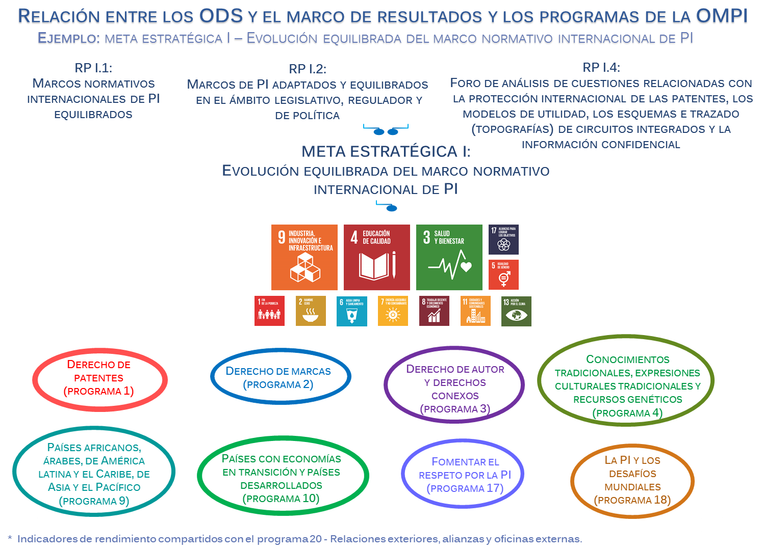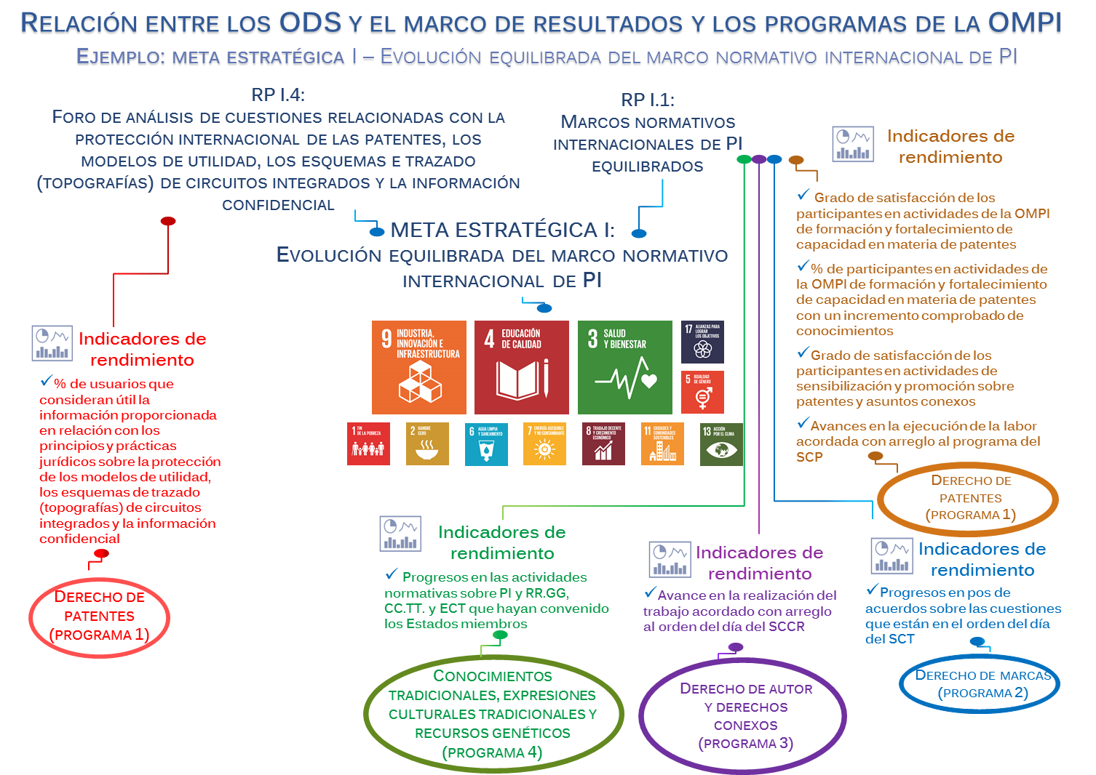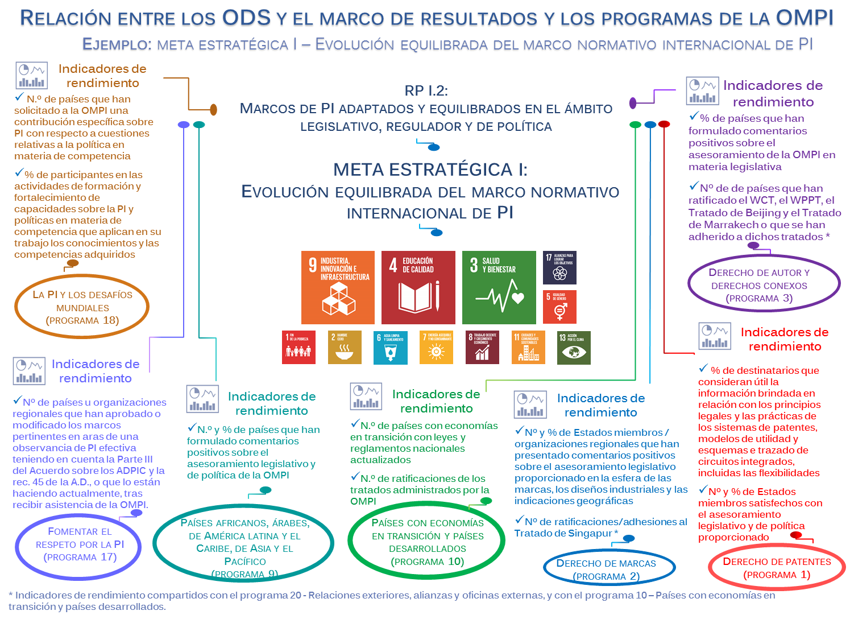
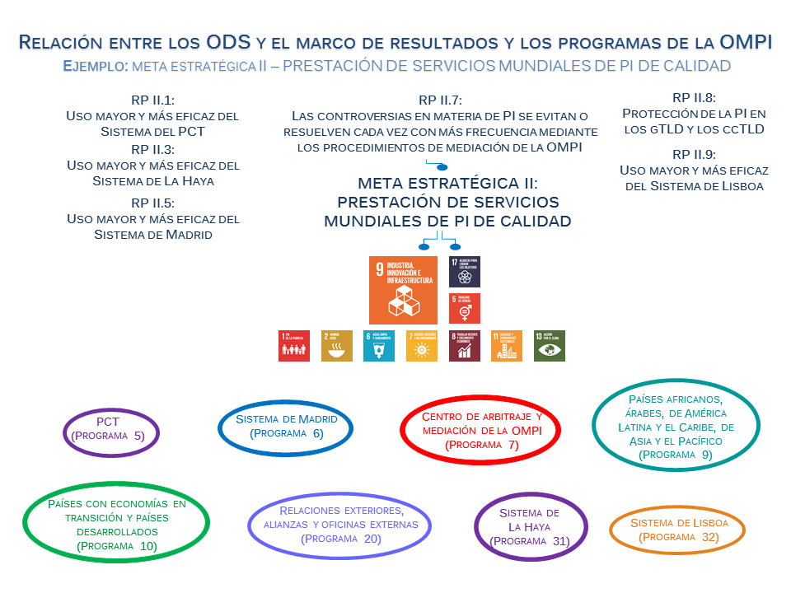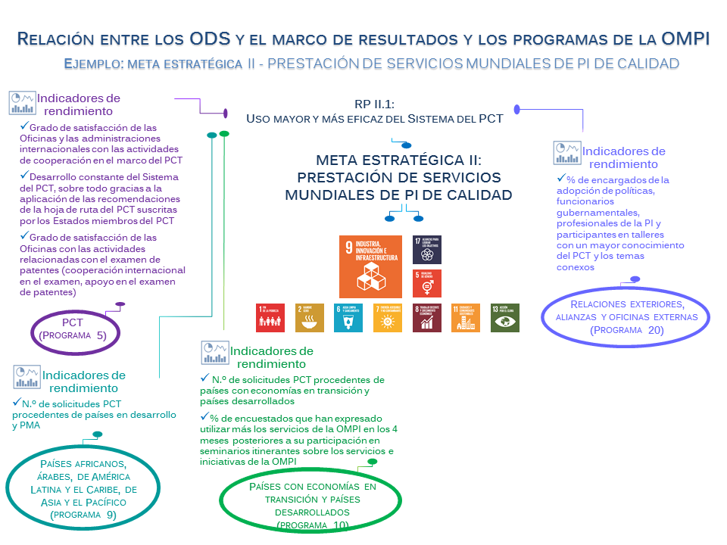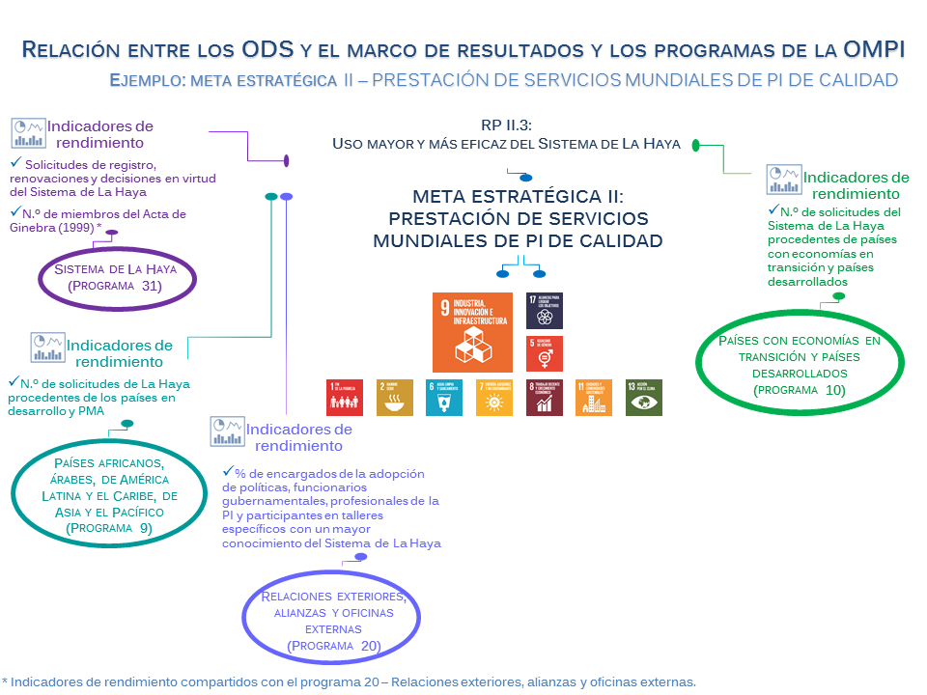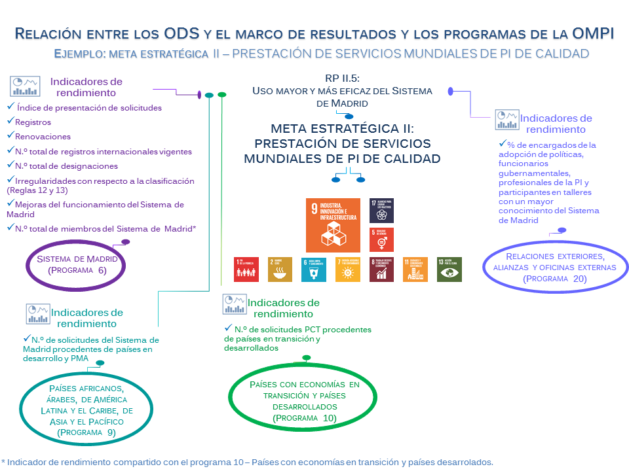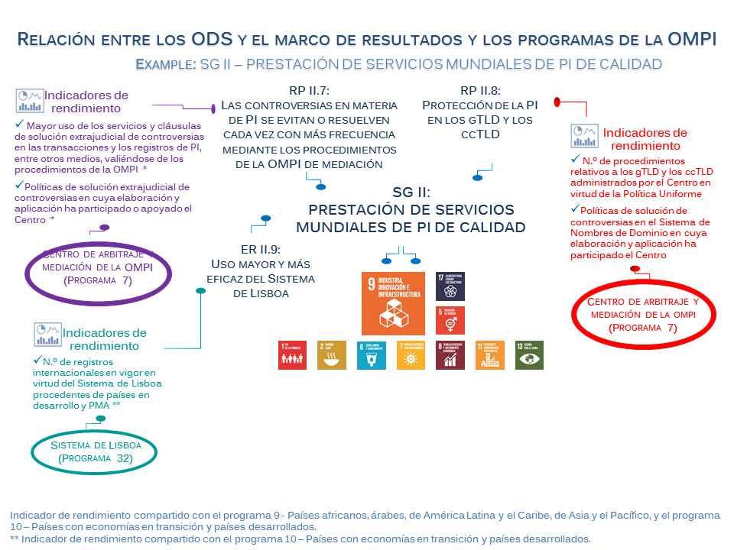
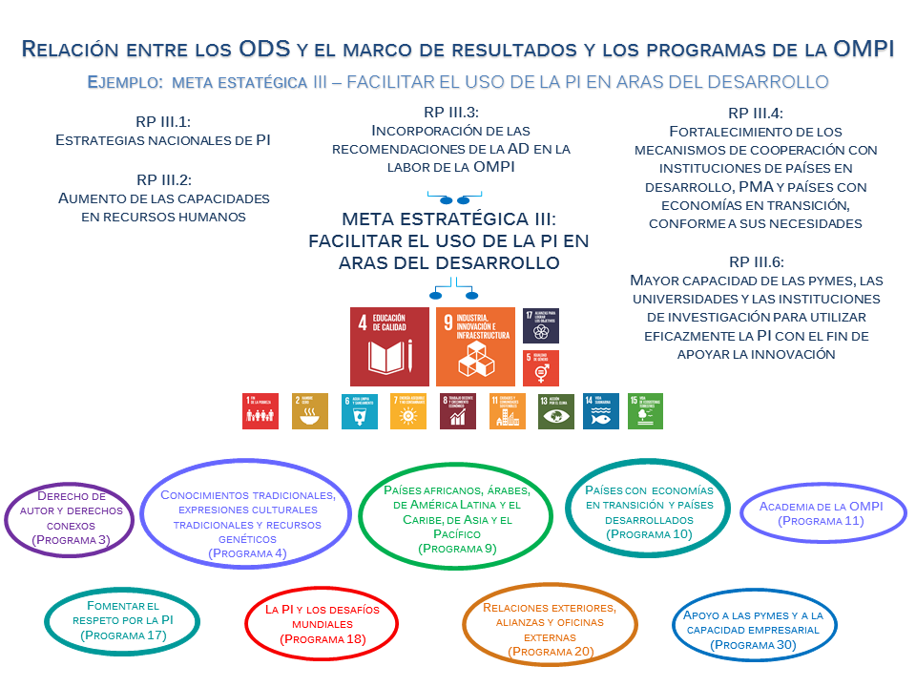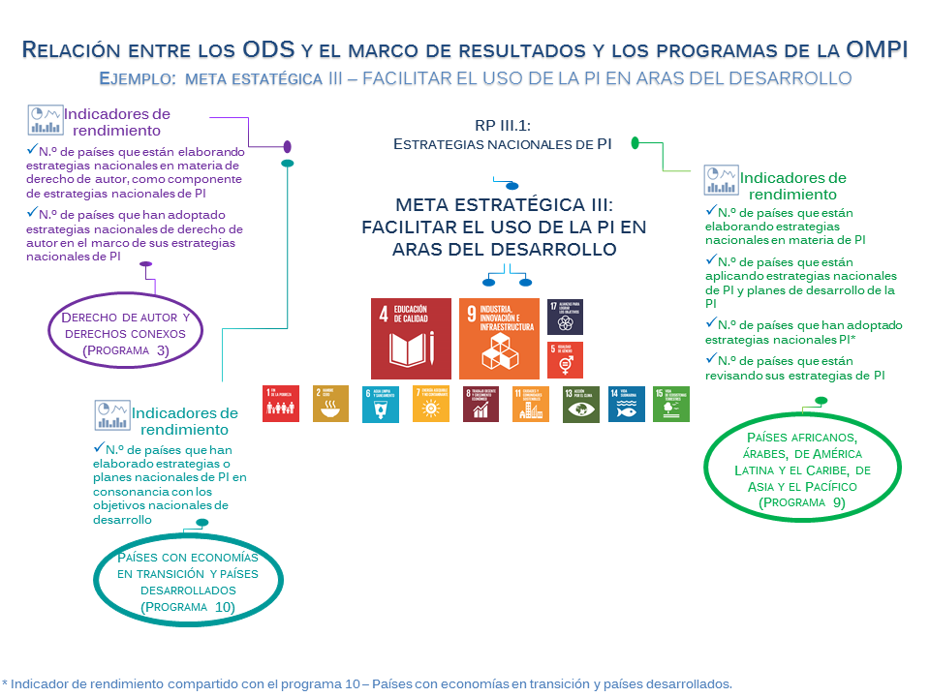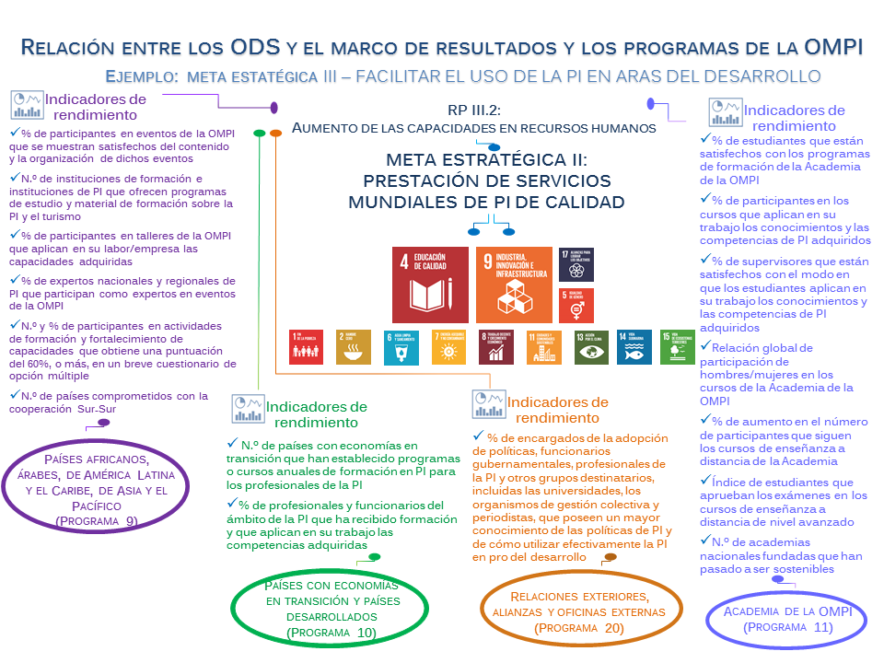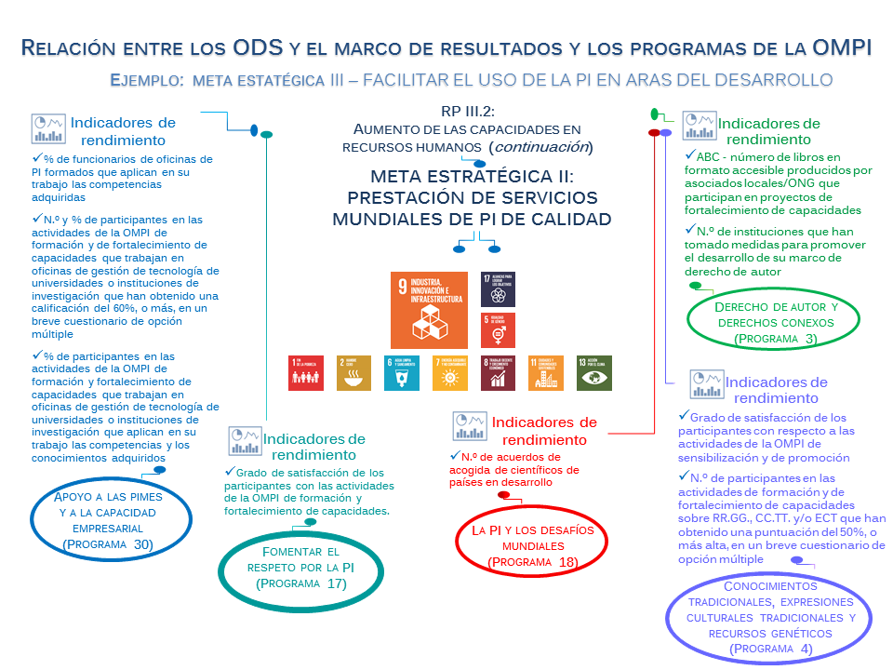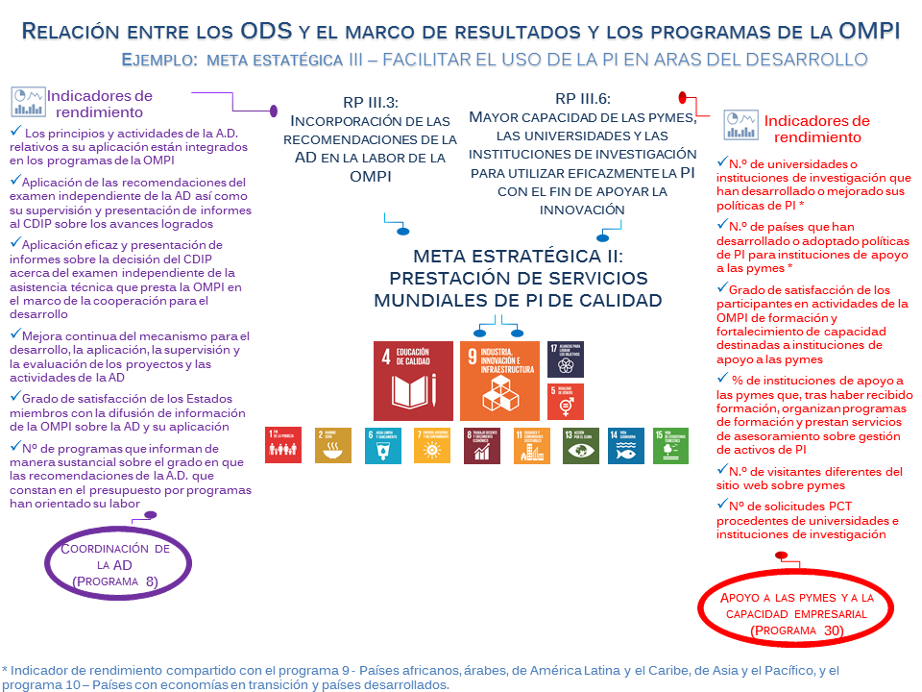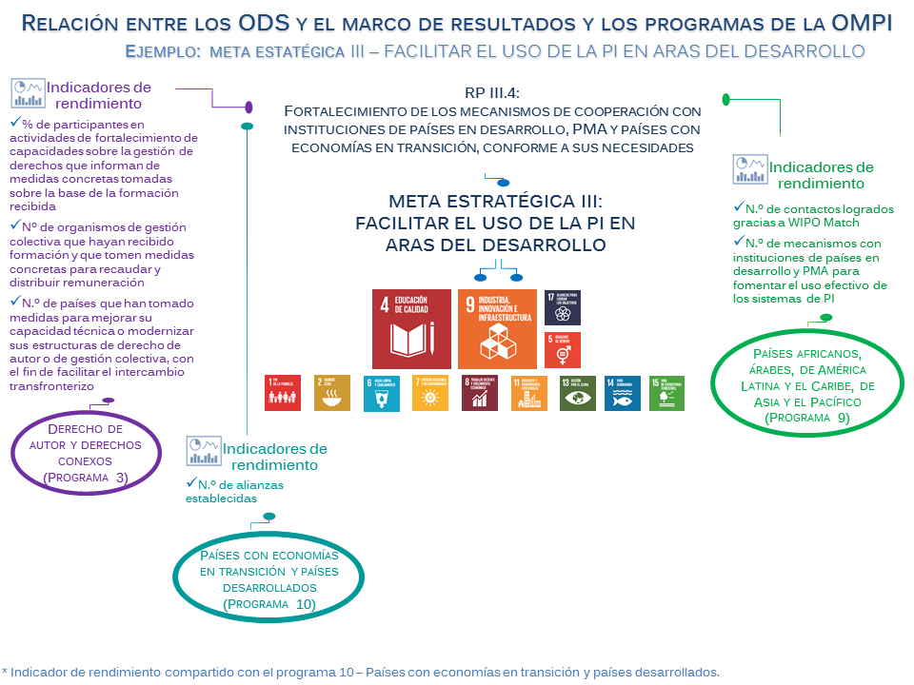
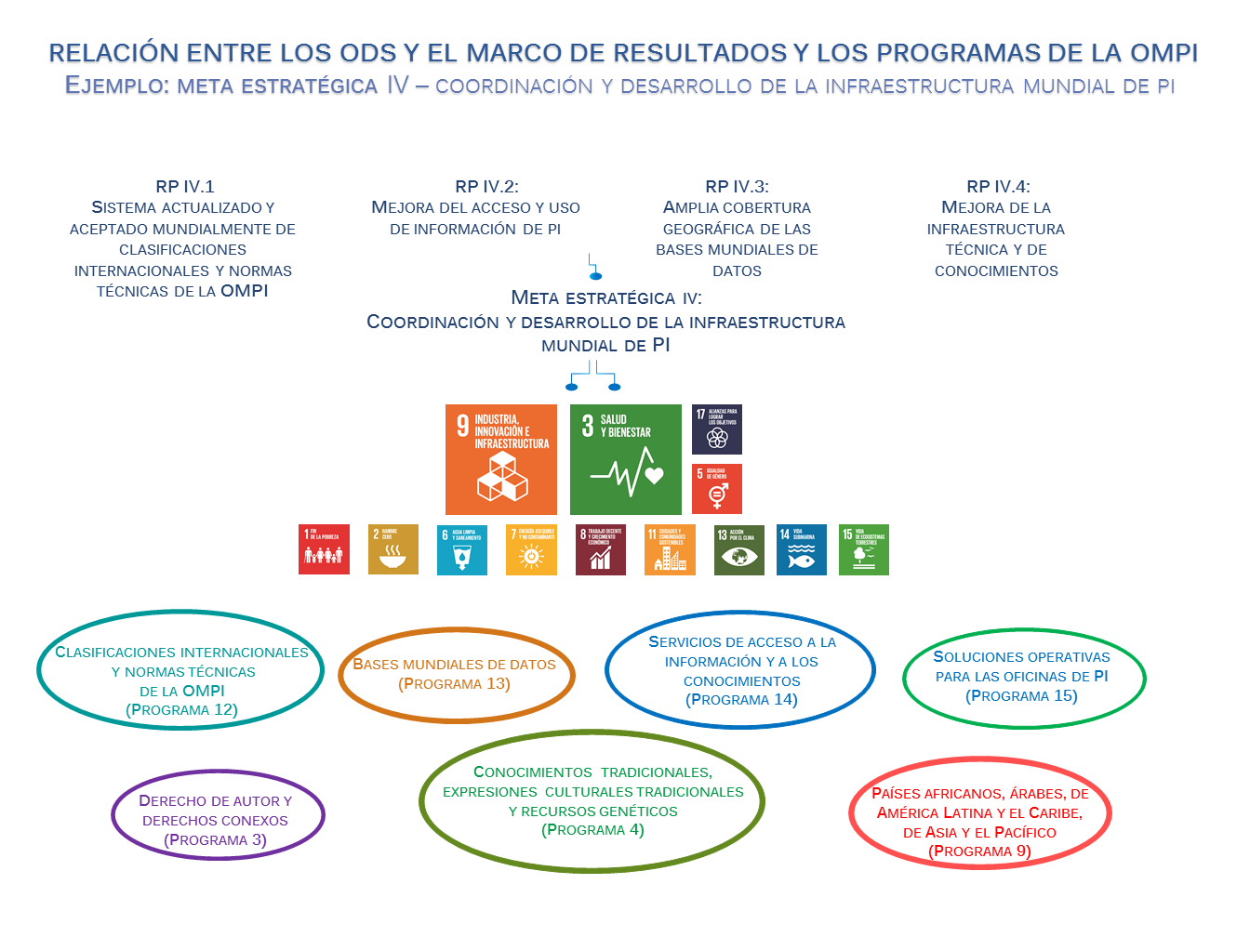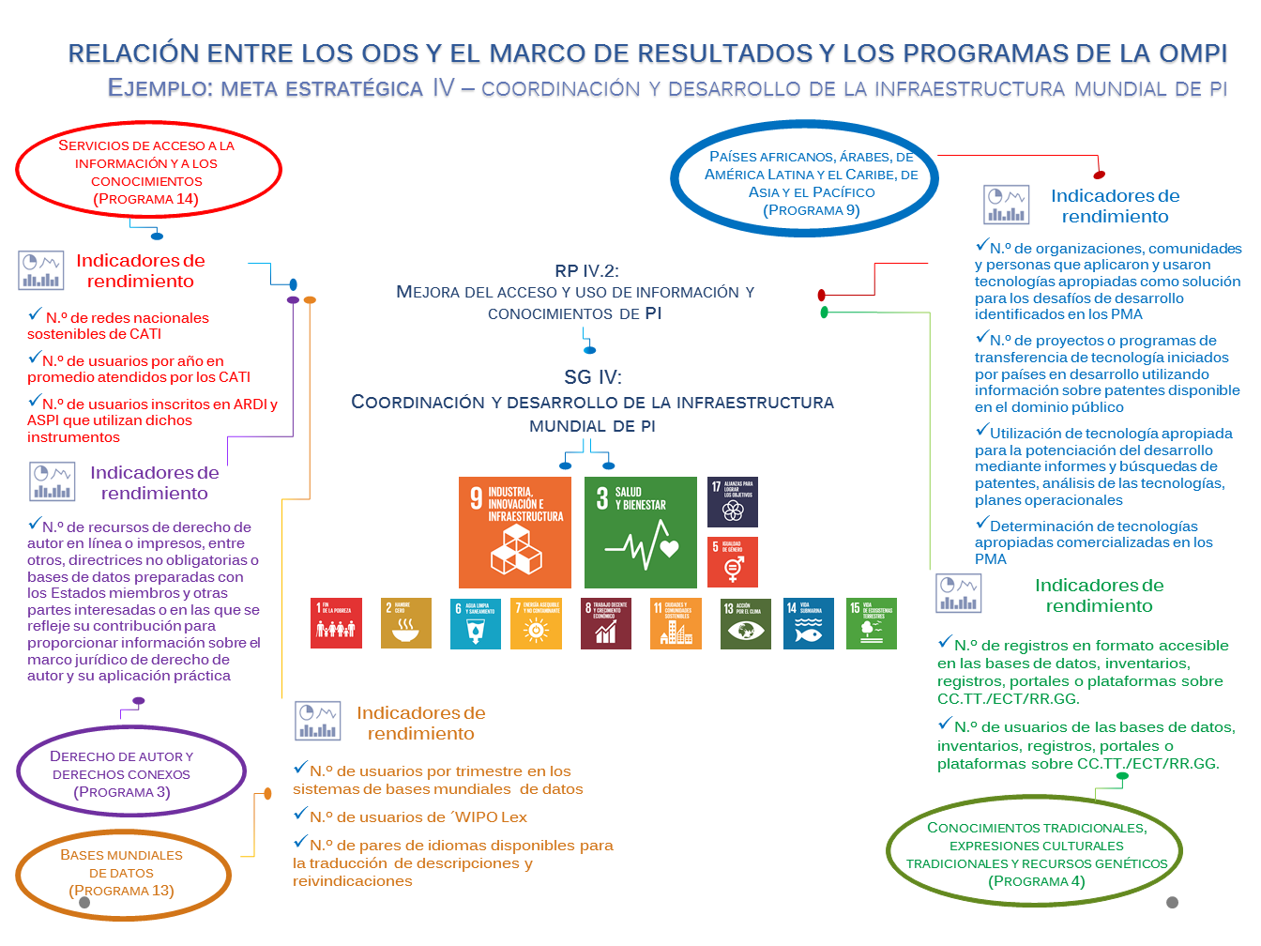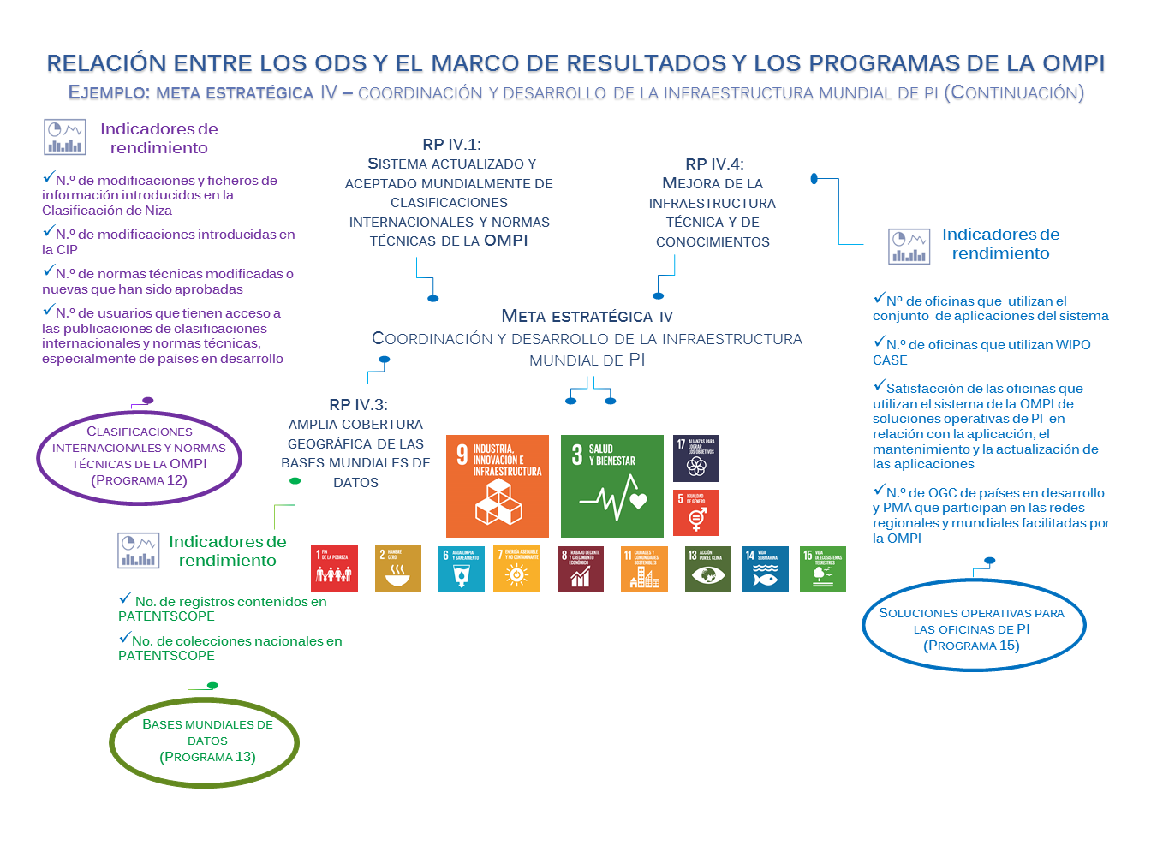
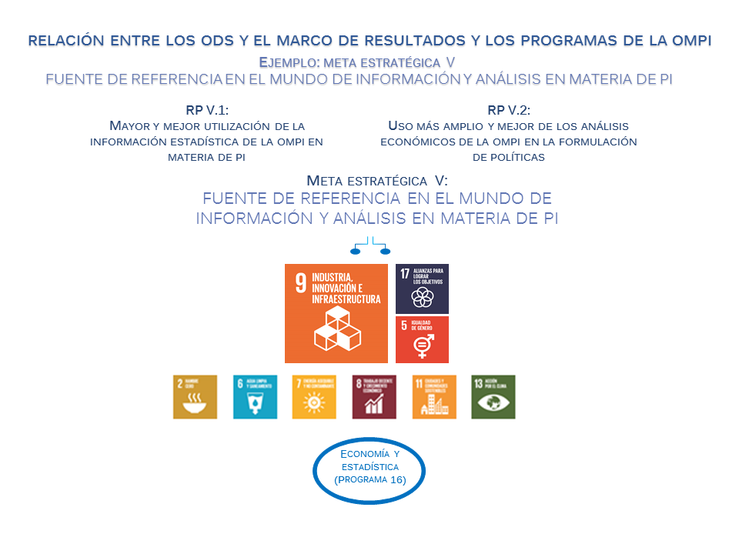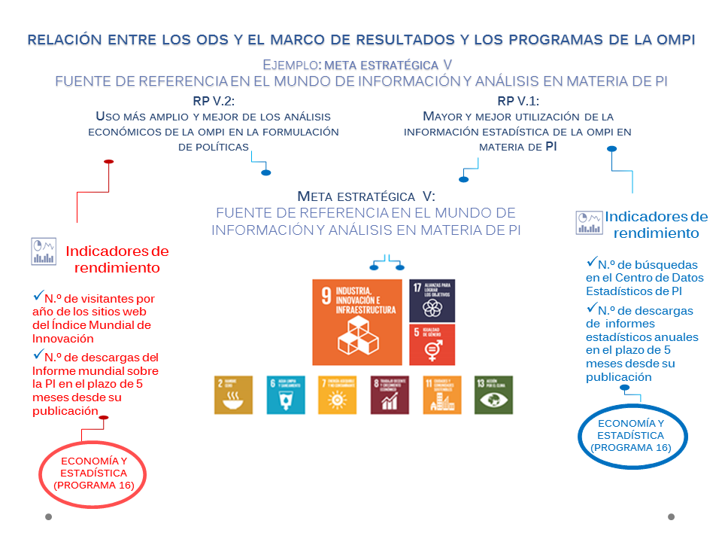
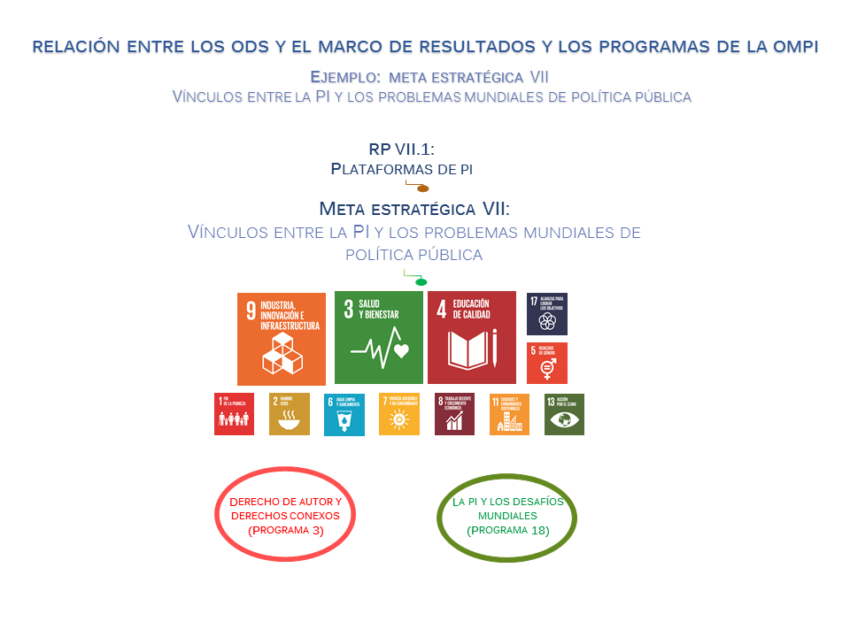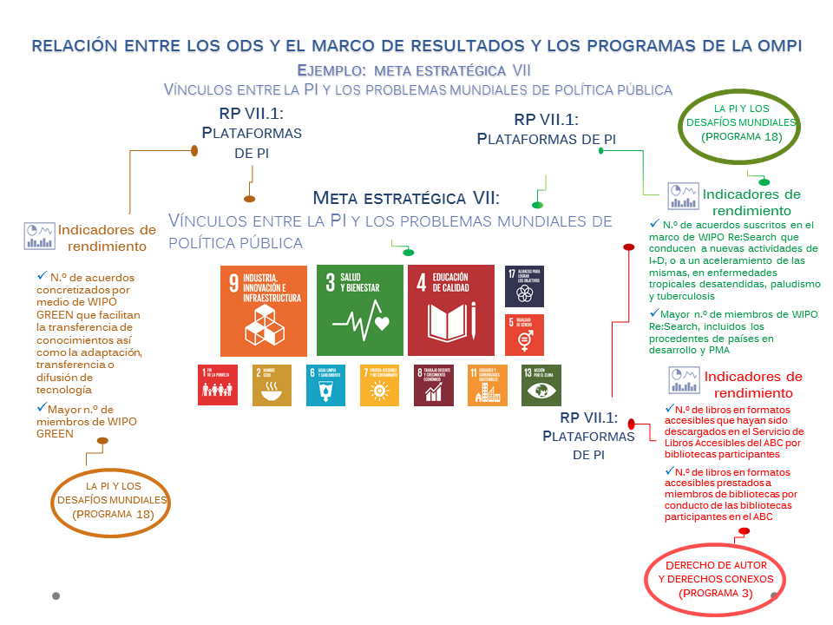
Fin del Anexo y del documento

En las sesiones decimosexta y decimonovena del CDIP la Secretaría presentó un informe detallado sobre la participación de la OMPI en los procesos preparatorios de la Agenda 2030 para el Desarrollo Sostenible (documentos CDIP/16/8 y CDIP/19/6).
A/RES/72/242, aprobada sin votación el 22 de diciembre de 2017.
En los informes mundiales sobre la PI se trataron de forma sucesiva los siguientes temas: la repercusión de las innovaciones revolucionarias, la función que cumplen las marcas en el mercado mundial, los nuevos parámetros de la innovación y el capital intangible en las cadenas globales de valor.
Documento A/RES/72/228 de la Asamblea General de la ONU.

